Introducción al lenguaje javascript
UT2 . Tarea: 3.
Descripción: Ahorcado con imágenes
Enunciado: Se trata de crear una aplicación web del juego del ahorcado en el que las palabras a adivinar en lugar de escribirlas en un input de tipo text, se seleccione al hacer click en una imagen.
Las imágenes se seleccionan de un directorio del sistema local de ficheros.

Subir los ficheros de la aplicación a tu GitHub y en la tarea copiar el enlace a GitHub y la carpeta con el proyecto.
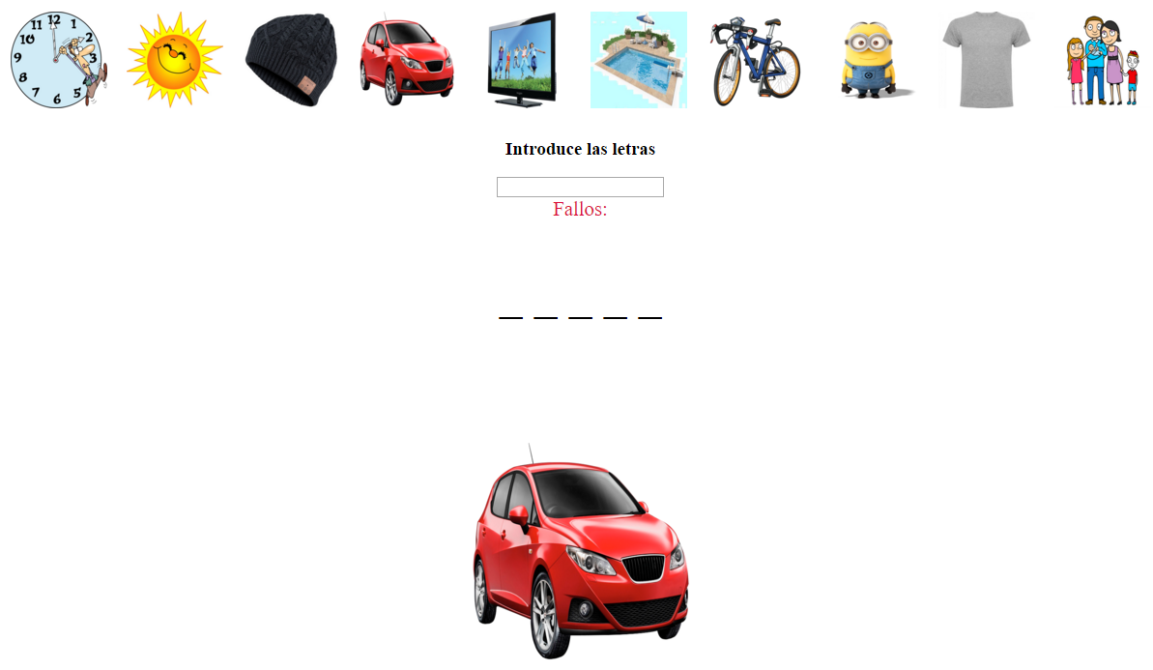
<!DOCTYPE html>
<html lang="en">
<head>
<meta charset="UTF-8">
<meta http-equiv="X-UA-Compatible" content="IE=edge">
<meta name="viewport" content="width=<s>, initial-scale=1.0">
<title>Document</title>
</head>
<body>
<input type="file" id="files" name="files[]" multiple style="color: #c610e6;font-size: 24px"/>
<div id="contenedorImagen">
</div>
<script>

// Leer ficheros del directorio seleccioando
function SeleccionImagenes(evt) {

var files = evt.target.files; // FileList object

// Bucle que recorre las imagenes obtenidos de la carpeta seleccionada.
var columnas = 0;
for (var i = 0, f; f = files[i]; i++) {

// Si f no es de type image , no continua y vuelve al inicio del bucle(continue)
if (!f.type.match('image.*')) {
continue;
}

var reader = new FileReader();

// Function(Clousure) que obtiene la información de cada archivo. la funcion
// se ejecuta al cargar (load) cada unop de los archivos seleccionadso

reader.onload = (function (ElFichero) {
return function (e) {

//ElFichero.name contiene el nombre de los ficheros seleccionados
// e.target.result contiene el Data de la imagen,que asigándo el mismo
// a la prpiedad src de un elemento html img, sevisualiza en el mismo
var cadena = escape(ElFichero.name);
var ppunto = cadena.indexOf(".");
var nimagen = cadena.substring(0, ppunto)
// Creamos la IMAGEN
imm = document.createElement("img");
imm.src = e.target.result;
imm.alt = ElFichero.name;
//Podemos guardar el nombre de la imagen a adivinar
//en esta propiedad alt
imm.title = nimagen;

// Programamos en evento clic sobre la imagen para jugar con ella
imm.onclick = copiaPalabra;

document.getElementById('contenedorImagen').insertBefore(imm, null);
}

})(f);

// Read in the image file as a data URL.
reader.readAsDataURL(f);
}
}
document.getElementById('files').addEventListener('change', SeleccionImagenes, false);

function copiaPalabra() {
// Gestionar la palabra a adivinar obtendia de la palabra pulsada

}
</script>
</script>
</body>
</html>

